Le temps qui passe
- Les jours de la semaine -
Hier, nous étions : Aujourd’hui, nous sommes : Demain, nous serons :

Lundi
Mardi
Mercredi
Dimanche

Jeudi
Vendredi
Samedi

janvier
février
mars

avril
mai
juin

juillet
août
septembre
octobre
novembre
décembre
2011

2011

2011

2012

2012

2012

0111

0211

0311

0411

0511

0611

0711

0811

0911

1011

1111

1211

1311

1411

1511

1611

1711

1811

1911

2011

2111

2211

2311

2411

2511

2611

2711

2811

2911

3011

3111

Au fil du temps
- Les saisons -
20 mars
Avril
Mai
20 juin

23 septembre
Octobre
Novembre
20 décembre

Nous sommes au printemps !

Nous sommes en automne !

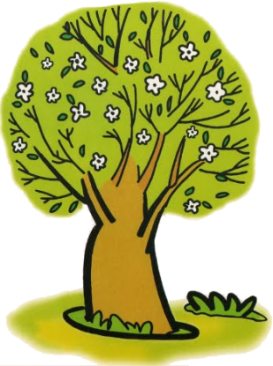
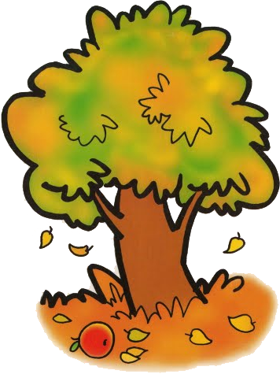

Nous sommes en été !

Nous sommes en hiver !

21 juin
Juillet
Août
22 septembre

21 décembre
Janvier
Février
19 mars

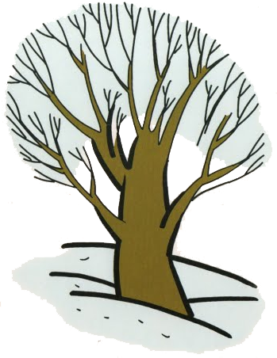
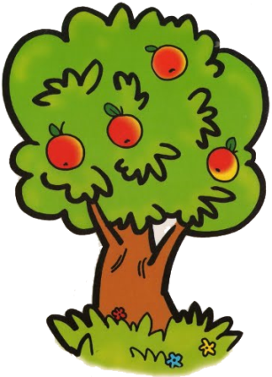

Le temps qu’il fait
- La météo -

La température : Le ciel :

Le vent :

1°

2°

3°

4°

5°

6°

7°

8°

9°

10°11

11°11

12°11

13°11

14°11

15°11

16°11

17°11

18°11

19°11

20°11

21°11

22°11

23°11

24°11

25°11

26°11

27°11

28°11

29°11

30°11

31°11

0°

Temps nuageux

Temps ensoleillé

Temps pluvieux

Temps orageux

Temps neigeux

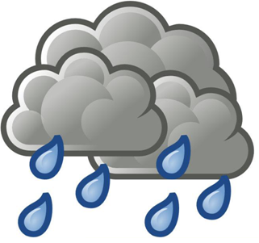

Le temps qu’il fait
- Le graphique des températures -

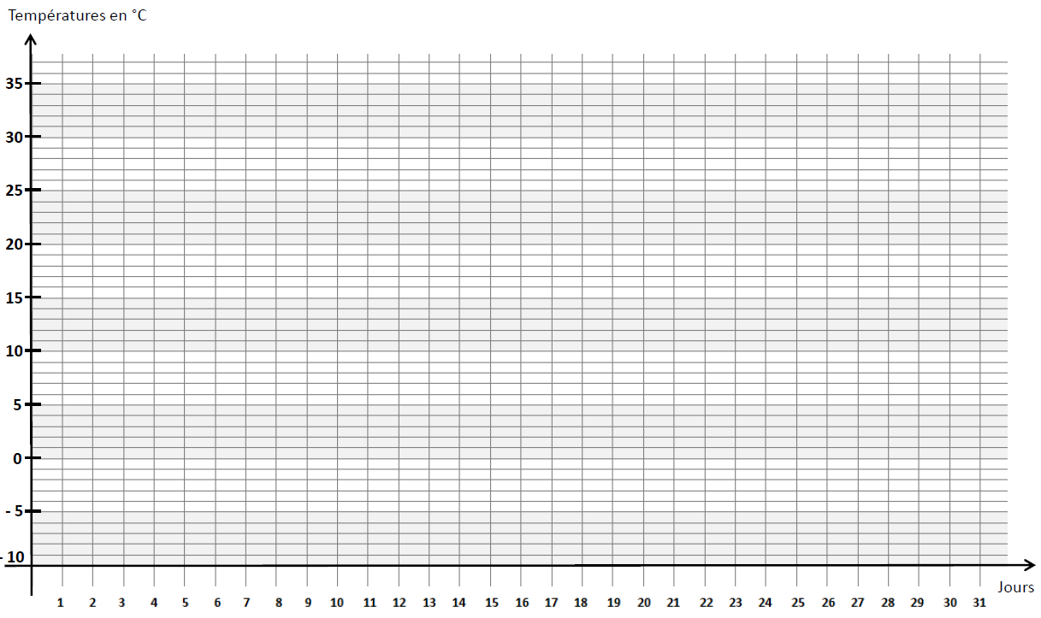
Mois de septembre :

Le temps qui passe
- Calendrier de septembre –
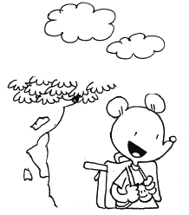
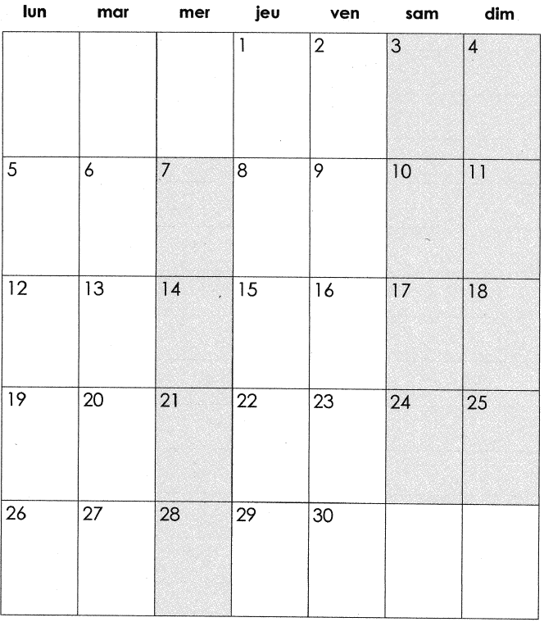
janvier
février
mars
avril
mai
juin
juillet
août
septembre
octobre
novembre
décembre
janvier
février
mars
avril
mai
juin
juillet
août
septembre
octobre
novembre
décembre

